1. 让新添加的菜单页面有缓存效果
2. 新建菜单时需要填写组件名称，并且创建页面组件.vue文件时也要写上name属性,两处名称需要一样
3. 在项目的store目录的tagsView.js中的cachedViews中添加上一步的name(这样就已经缓存了，但是关闭页面点击路由跳转时页面也不刷新)

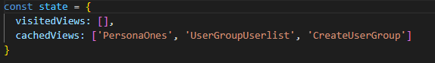

1. 在路由跳转时带上时间戳，让新创建的页面刷新，如下



1. 然后在显示组件的router-view(我这个项目是在src/layout/components/AppMain.vue)上加上key属性，值为这个时间戳

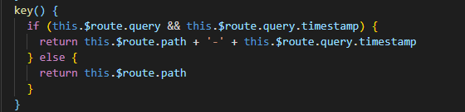

1. 啊啊